
دانشکده مهندسی برق و کامپیوتر

موضوع:
گزارش نهایی تمرین شماره یک: طراحی و تحلیل شبکه عصبی کانولوشن

عنوان گزارش:
طبقه‌بندی گلبول‌ های سفید خون – دیتاست BCCD

نام درس:
یادگیری عمیق پیشرفته

نام دانشجو:
علیرضا صادق زاده قوی فکر
شماره دانشجویی: 40317052041
استاد راهنما:
دکتر محمدجواد فدائی اسلام

مهرماه 1405

دقت Test  98.0%‬ | Macro F1‬  0.980‬ | بهترین Val Acc  97.3%‬ | پارامترها  424K‬ | زمان آموزش (CPU)  ۱۰ دقیقه

۱. داده و پیش ‌پردازش
- داده: پوشه ‌های TRAIN و TEST از dataset2-master‬ (۱۲٬۴۴۴ تصویر، ۴ کلاس تقریباً متوازن) با هم ادغام و به نسبت ۷۰٪ / ۱۵٪ / ۱۵٪ (۸۷۳۹ / ۱۸۵۲ / ۱۸۵۳ تصویر) تقسیم شدند.
- جلوگیری از نشت داده: این تصاویر از قبل Augment شده ‌اند و از هر تصویر میکروسکوپی اصلی ده‌ ها نسخه‌ی چرخیده/قرینه وجود دارد (۳۴۸ تصویر اصلی). تقسیم به ‌صورت گروهی بر اساس تصویر اصلی و طبقه‌بندی‌ شده انجام شد تا هیچ نسخه ‌ای از یک تصویر هم ‌زمان در Train و Test نباشد؛ بنابراین دقت گزارش ‌شده روی سلول‌ هایی است که شبکه هرگز ندیده است.
- تغییر اندازه و نرمال‌ سازی: تصاویر ۳۲۰×۲۴۰ دقیقاً به ۶۴×۶۴ تغییر اندازه داده شدند و مقادیر پیکسل ابتدا به بازه‌ی ۰ تا ۱ و سپس به بازه‌ی منفی ۱ تا ۱ نگاشت شدند.
- افزایش داده (فقط Train): چرخش تصادفی ±۲۰°، قرینه‌ سازی افقی (و عمودی)، RandomResizedCrop با مقیاس ۰٫۸ تا ۱ و جابه‌ جایی ۵٪، و ColorJitter ملایم برای شبیه ‌سازی تفاوت رنگ ‌آمیزی لام ‌ها.

۲. معماری شبکه پیاده‌سازی از صفر با PyTorch
چهار بلوک کانولوشن متوالی، هر بلوک شامل Conv2d → BatchNorm2d → ReLU → MaxPool2d(2)‬؛ سپس Global Average Pooling، دو لایه Fully Connected با Dropout، و لایه خروجی ۴ نورونی با تابع زیان CrossEntropyLoss.
بخش | لایه | فیلتر / گام / Padding | کانال ورودی → خروجی | ابعاد خروجی (C×H×W) | پارامتر
ورودی | تصویر RGB | – | 3‬ | 3×64×64‬ | –
بلوک ۱ | Conv2d + BN + ReLU‬ | 5×5 / 1 / 2‬ | 3 → 32‬ | 32×64×64‬ | 2,464‬
 | MaxPool2d‬ | 2×2 / 2‬ | 32‬ | 32×32×32‬ | 0‬
بلوک ۲ | Conv2d + BN + ReLU‬ | 3×3 / 1 / 1‬ | 32 → 64‬ | 64×32×32‬ | 18,560‬
 | MaxPool2d‬ | 2×2 / 2‬ | 64‬ | 64×16×16‬ | 0‬
بلوک ۳ | Conv2d + BN + ReLU‬ | 3×3 / 1 / 1‬ | 64 → 128‬ | 128×16×16‬ | 73,984‬
 | MaxPool2d‬ | 2×2 / 2‬ | 128‬ | 128×8×8‬ | 0‬
بلوک ۴ | Conv2d + BN + ReLU‬ | 3×3 / 1 / 1‬ | 128 → 256‬ | 256×8×8‬ | 295,424‬
 | MaxPool2d‬ | 2×2 / 2‬ | 256‬ | 256×4×4‬ | 0‬
طبقه‌بند | Global AvgPool + Flatten | 4×4‬ | 256‬ | 256‬ | 0‬
 | Dropout(0.5) + Linear + ReLU‬ | – | 256 → 128‬ | 128‬ | 32,896‬
 | Dropout(0.3) + Linear‬ | – | 128 → 4‬ | 4 (logits)‬ | 516‬
مجموع پارامترهای قابل آموزش |  |  |  |  | 423,844‬

کانولوشن‌ها بدون bias هستند (bias در BatchNorm وجود دارد). فیلتر ۵×۵ در لایه اول میدان دید بزرگ ‌تری برای یادگیری لبه و بافت فراهم می‌کند. استفاده از Global Average Pooling به‌ جای Flatten کردن ۴۰۹۶ ویژگی، پارامترهای بخش FC را از حدود ۱٫۰۵ میلیون به ۳۳ هزار کاهش داد.

۳. آموزش و تنظیم فرا پارامترها
بهینه ‌ساز Adam با lr = 0.001‬ و weight_decay = 1e-4‬، زمان‌ب ند Cosine Annealing، اندازه دسته ۶۴، حداکثر ۱۵ اپوک. وزن‌ های مدلی که کمترین Loss اعتبار سنجی را داشت در best_model.pt ذخیره شد (Model Checkpoint) و Early Stopping با صبر ۵ اپوک فعال بود.
نسخه | تغییرات | بهترین Val Acc | Test Acc | مشاهده
۱ (پایه) | ورودی در بازه‌ی ۰ تا ۱، Flatten → FC(256)‬، بدون زمان‌بند و ColorJitter | 0.766‬ | 0.751‬ | Loss اعتبارسنجی بسیار ناپایدار (تا ۱۳٫۵)؛ توقف زودهنگام در اپوک ۱۰
۲ | + ورودی در بازه‌ی منفی ۱ تا ۱، ColorJitter، قرینه عمودی، weight decay، Cosine LR | 0.933‬ | 0.935‬ | آموزش پایدار شد
۳ (نهایی) | + Global Average Pooling به‌جای Flatten | 0.973‬ | 0.980‬ | کمترین Loss اعتبارسنجی؛ بهترین مدل در اپوک ۱۵

علت ناپایداری نسخه پایه این بود که Validation از تصاویر اصلی دیگری (با رنگ ‌آمیزی و نور متفاوت) تشکیل شده و لایه FC بزرگ روی جزئیات تصاویر آموزش بیش ‌برازش می‌کرد. ColorJitter این تفاوت دامنه را شبیه‌ سازی می‌کند و GAP ظرفیت بخش FC را کاهش می‌دهد.

۴. نمودارهای آموزش و اعتبارسنجی
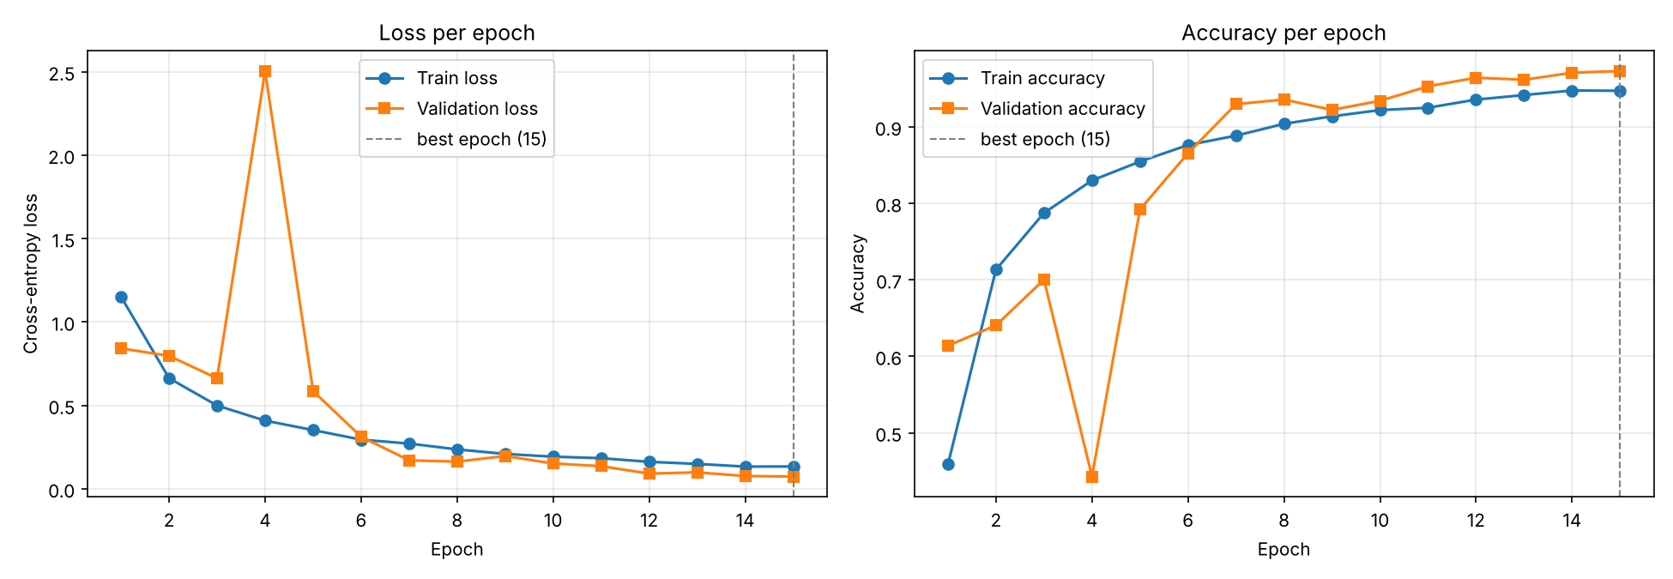
شکل ۱ – Loss (چپ و Accuracy راست داده‌های آموزش و اعتبارسنجی در هر اپوک؛ خط‌چین، اپوک ذخیره بهترین مدل است.
- Loss آموزش به ‌طور یکنواخت از ۱٫۱۵ به ۰٫۱۳ کاهش یافت و دقت آموزش به ۹۴٫۷٪ رسید. Loss اعتبار سنجی در اپوک ۴ یک جهش موقت داشت (نرخ یادگیری هنوز بالاست و آمار BatchNorm پایدار نشده)، اما با کاهش نرخ یادگیری توسط Cosine Annealing از اپوک ۶ به بعد هموار شد و به ۰٫۰۷۴ رسید.
- دقت اعتبار سنجی کمی بیشتر از دقت آموزش است؛ چون روی داده آموزش Augmentation و Dropout فعال ‌اند (آموزش سخت ‌تر است) ولی در ارزیابی نه. نزدیکی دو منحنی و کاهش هم ‌زمان هر دو Loss نشان می‌ دهد که بیش ‌برازش قابل توجهی وجود ندارد.
- چون Loss اعتبارسنجی تا اپوک آخر هنوز رو به کاهش بود، Early Stopping فعال نشد و بهترین مدل همان اپوک ۱۵ است.

۵. ارزیابی روی داده Test
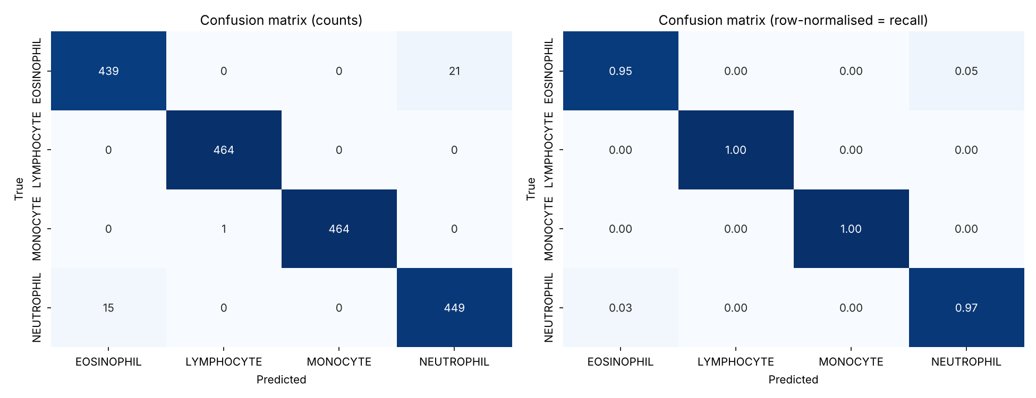
شکل ۲ – ماتریس درهم‌ریختگی روی ۱۸۵۳ تصویر Test چپ: تعداد، راست: نرمال ‌شده بر اساس سطر.
کلاس | Precision | Recall | F1-Score‬ | تعداد
EOSINOPHIL | 0.967‬ | 0.954‬ | 0.961‬ | 460‬
LYMPHOCYTE | 0.998‬ | 1.000‬ | 0.999‬ | 464‬
MONOCYTE | 1.000‬ | 0.998‬ | 0.999‬ | 465‬
NEUTROPHIL | 0.955‬ | 0.968‬ | 0.962‬ | 464‬
Macro avg | 0.980‬ | 0.980‬ | 0.980‬ | 1853‬
Accuracy | 0.980‬

- لنفوسیت و مونوسیت تقریباً بدون خطا تشخیص داده شدند (F1 ≈‬ ۰٫۹۹۹)؛ لنفوسیت هسته‌ی گرد و بزرگ با سیتوپلاسم کم دارد و مونوسیت هسته‌ی لوبیایی و سیتوپلاسم زیاد؛ این الگوهای شکلی حتی در ۶۴×۶۴ کاملاً متمایزند. تنها خطای این دو کلاس، یک مونوسیت است که لنفوسیت پیش ‌بینی شده.
- تقریباً همه خطاها (۳۶ از ۳۷) بین ائوزینوفیل و نوتروفیل است (۲۱ ائوزینوفیل → نوتروفیل و ۱۵ نوتروفیل → ائوزینوفیل). هر دو گرانولوسیت‌اند و هسته‌ی چندلوبی دارند؛ تفاوت اصلی آن‌ ها رنگ و اندازه‌ی گرانول‌های سیتوپلاسم (نارنجی-قرمز در ائوزینوفیل) است که با کوچک‌کردن تصویر به ۶۴×۶۴ تا حدی از بین می‌رود. بنابراین Recall این دو کلاس (۹۵٫۴٪ و ۹۶٫۸٪) پایین‌تر از بقیه است. استفاده از وضوح بالاتر احتمالاً این خطا را کاهش می‌دهد.

۶. مصورسازی نقشه‌های ویژگی
یک تصویر ائوزینوفیل از داده Test که با احتمال ۱٫۰۰ درست طبقه‌بندی شد به شبکه داده شد و با forward hook، خروجی لایه کانولوشن اول (بلوک ۱ پس از BN+ReLU، ۳۲ کانال ۶۴×۶۴) و لایه کانولوشن آخر (بلوک ۴ پس از BN+ReLU، ۲۵۶ کانال ۸×۸) استخراج شد.
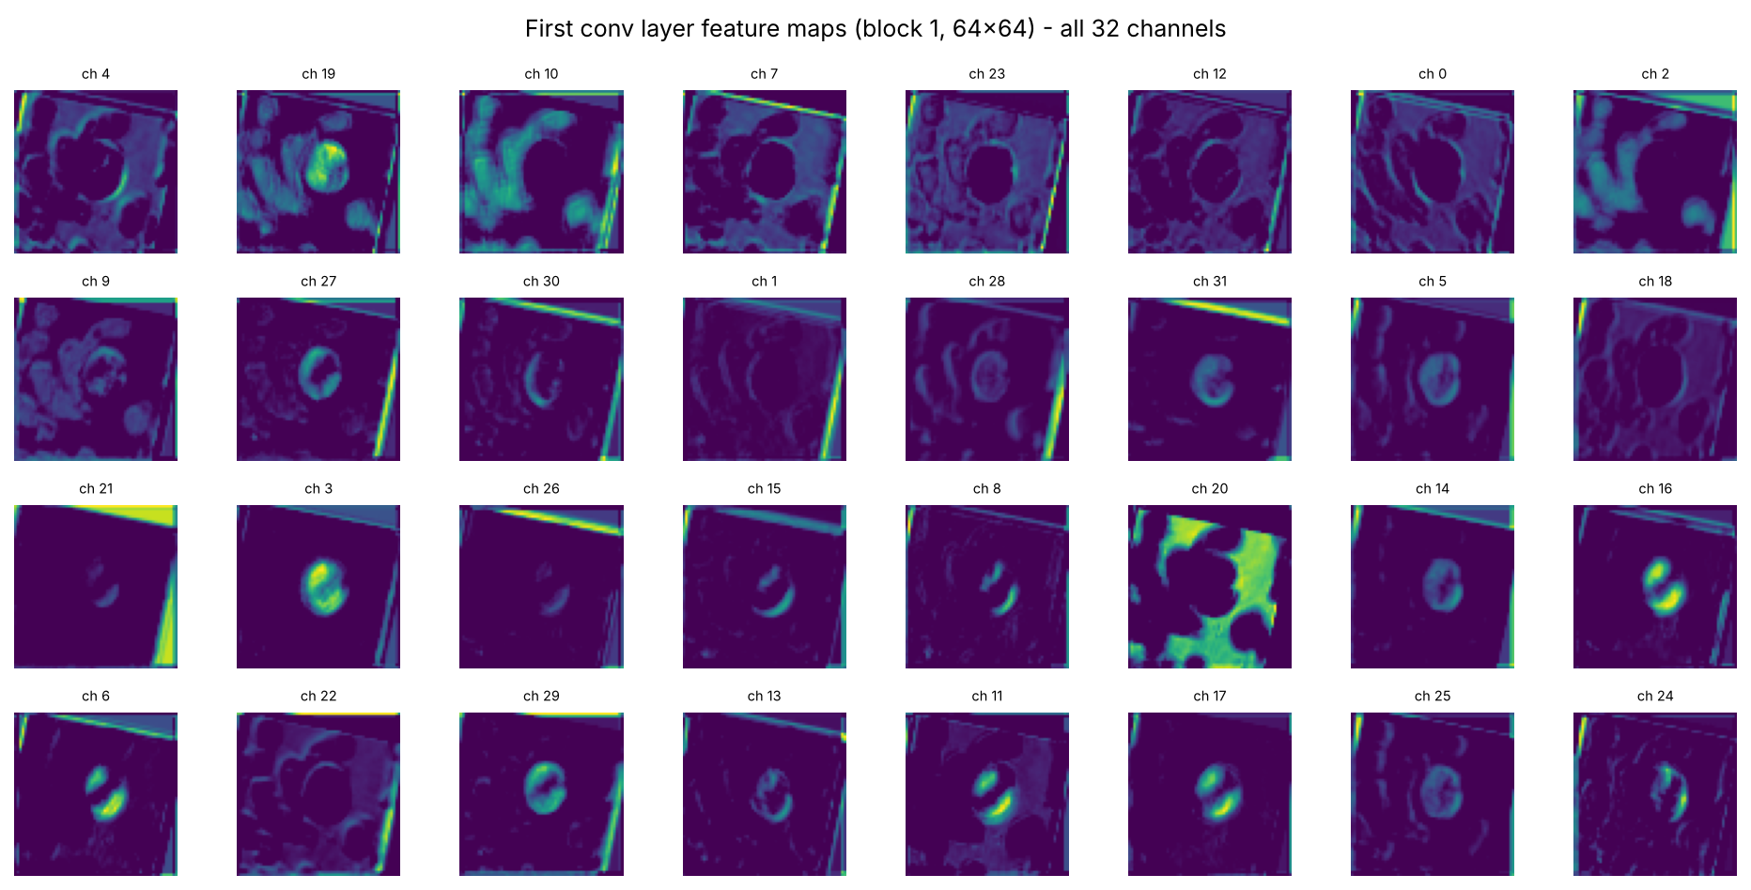
شکل ۳ – هر ۳۲ نقشه ویژگی لایه کانولوشن اول (مرتب‌شده بر اساس میانگین فعال‌سازی).
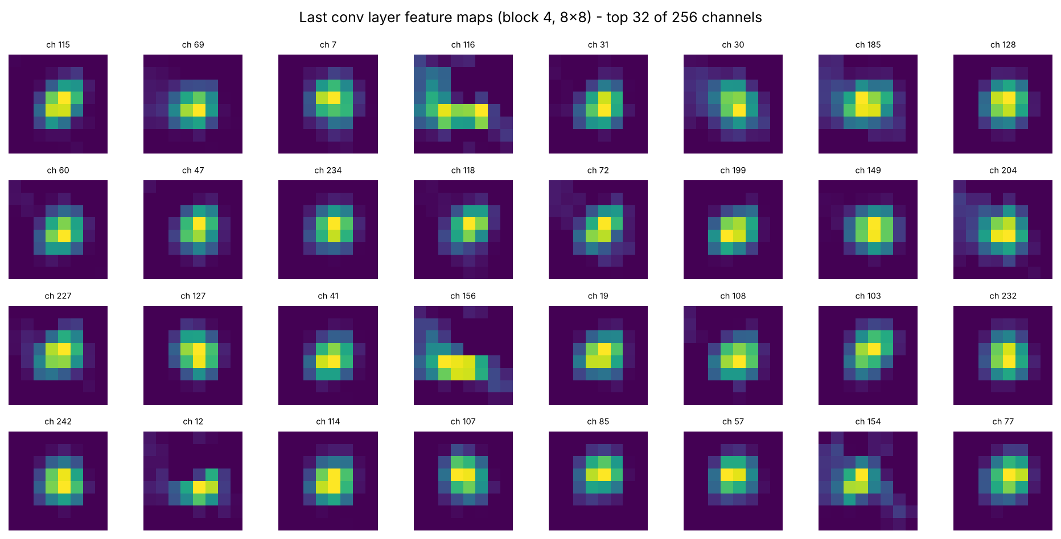
شکل ۴ – ۳۲ کانال پرفعالیت از ۲۵۶ کانال لایه کانولوشن آخر (۸×۸).
تحلیل تفاوت دو لایه:
- لایه اول – ویژگی ‌های سطح پایین با وضوح مکانی کامل: نقشه‌ ها هنوز شبیه تصویر ورودی ‌اند و با چشم قابل تفسیرند. برخی کانال‌ها هسته‌ی بنفش را روشن می‌کنند (ch 3‬، ch 19‬، ch 16‬)، برخی لبه و مرز هسته را به شکل حلقه یا هلال نشان می‌دهند (ch 27‬، ch 30‬، ch 8‬)، برخی به زمینه و گلبول‌های قرمز پاسخ می‌دهند (ch 20‬، ch 10‬) و چند کانال لبه‌ی تیز نوار سیاه حاصل از چرخش تصویر را آشکار می‌کنند (ch 21‬، ch 31‬). پس لایه اول مانند مجموعه‌ای از آشکارسازهای لبه، رنگ و بافت عمل می‌کند.
- لایه آخر – ویژگی ‌های سطح بالا و معنایی: پس از سه مرحله MaxPooling وضوح به ۸×۸ رسیده و شکل سلول دیگر دیده نمی ‌شود. تقریباً همه کانال‌ های پر فعالیت فقط در مرکز تصویر، محل هسته‌ی گلبول سفید روشن ‌اند و زمینه و گلبول‌ های قرمز کاملاً حذف شده ‌اند. میدان دید هر نورون بخش بزرگی از تصویر را می‌پوشاند و هر کانال یک الگوی انتزاعی (مانند شکل و لوب ‌های هسته یا دانه‌ های سیتوپلاسم) را کد می‌کند. فعال‌ سازی‌ها تُنُک ‌اند: حدود ۶۸٪ مقادیر صفرند و ۵۸ کانال از ۲۵۶ کانال برای این تصویر تقریباً خاموش‌اند.
- جمع ‌بندی: با عمیق‌تر شدن شبکه، ابعاد مکانی کم و تعداد کانال‌ ها زیاد می‌شود و نمایش از «کجا لبه/رنگ هست» به «چه نوع سلولی در تصویر است» تغییر می‌کند. همچنین شبکه بدون هیچ برچسب مکانی یاد گرفته است روی گلبول سفید تمرکز کند و زمینه را نادیده بگیرد.

۷. نتیجه‌گیری
یک CNN چهار بلوکی سبک (۴۲۴ هزار پارامتر) که از صفر آموزش داده شد، در کمتر از ۱۱ دقیقه روی CPU به دقت ۹۸٫۰٪ و Macro-F1‬ برابر ۰٫۹۸۰ روی داده Test بدون نشت داده) رسید. بیشترین بهبود از نرمال‌ سازی ورودی به بازه ‌ی منفی ۱ تا ۱، افزایش داده رنگی، زمان ‌بند نرخ یادگیری و جایگزینی Flatten با Global Average Pooling به ‌دست آمد. خطای باقی‌ مانده عمدتاً بین ائوزینوفیل و نوتروفیل است که به جزئیات رنگی گرانول‌ ها وابسته‌ هستند

